Лабораторная работа №4

Дисциплина: Архитектура компьютера

Апареев Дмитрий Андреевич

Содержание

# 1 Цель работы

Целью данной лабораторной работы является освоение процедуры оформления отчетов с помощью языка разметки markdown

# 2 Задание

1.Установка необходимого ПО 2.Заполнение отчета по выполнению лабораторной работы №4 с помощью языка разметки Markdown 3.Задание для самостоятельной работы

# 3 Теоретическое введение

Markdown - легковесный язык разметки, созданный с целью обозначения форматирования в простом тексте, с максимальным сохранением его читаемости человеком, и пригодный для машинного преобразования в языки для продвинутых публикаций. Внутритекстовые формулы делаются аналогично формулам LaTeX. В Markdown вставить изображение в документ можно с помощью непосредственного указания адреса изображения. Синтаксис Markdown для встроенной ссылки состоит из части [link text], представляющей текст гиперссылки, и части (file-name.md) – URL-адреса или имени файла, на который дается ссылка. Markdown поддерживает как встраивание фрагментов кода в предложение, так и их размещение между предложениями в виде отдельных огражденных блоков. Огражденные блоки кода — это простой способ выделить синтаксис для фрагментов код

# 4 Выполнение лабораторной работы

# 5 Установление необходимого ПО

Сначала скачал texlive и распаковал его, затем пошел процесс установки с правами root(рис.1 **¿fig:001?**) 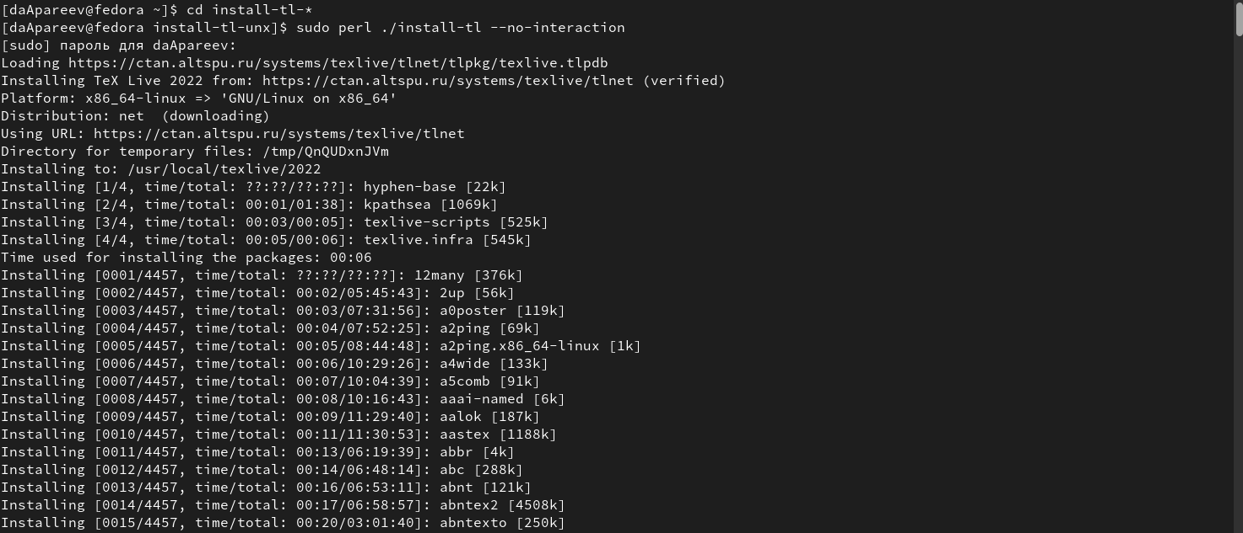

После, добавляю в свой PATH для текущей и будущих сессий(рис.2 **¿fig:002?**) 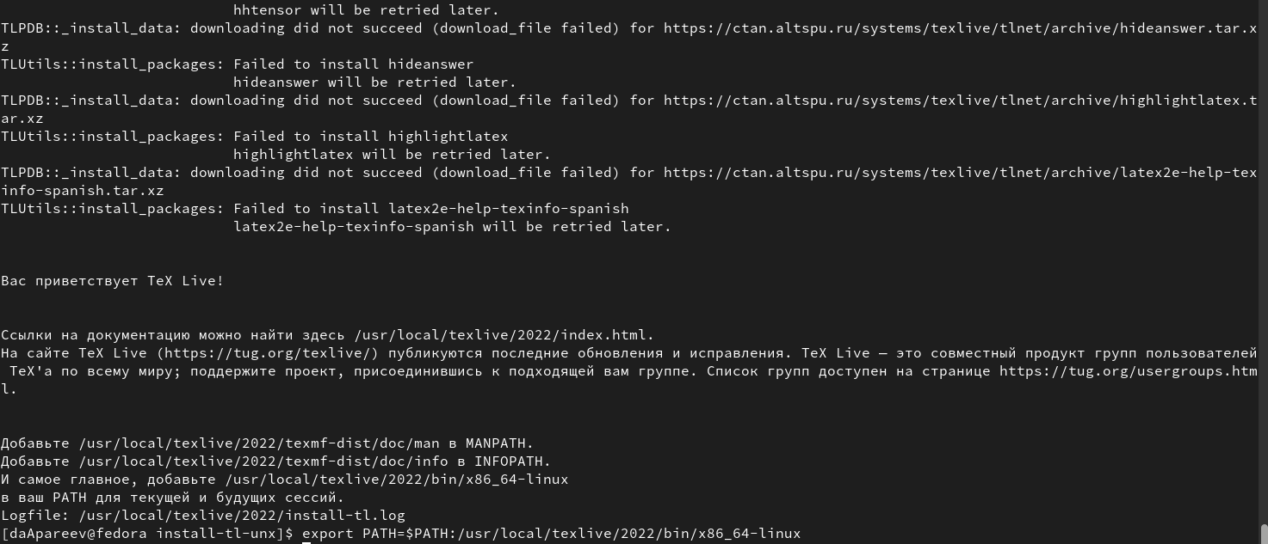

Скачиваю архив pandoc версии 2.18. (рис.3 **¿fig:003?**). 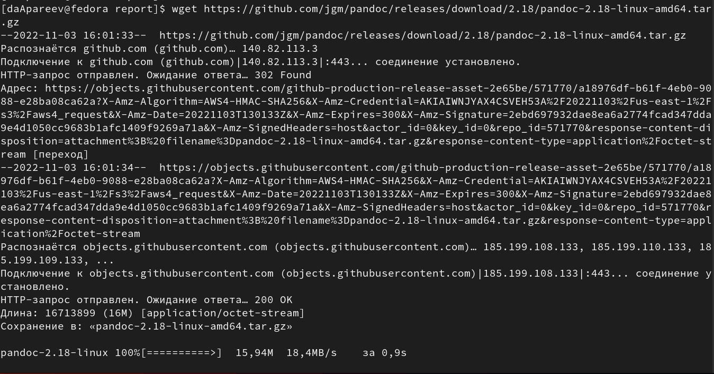

Скачиваю pandoc-crossref(рис.4 **¿fig:004?**). 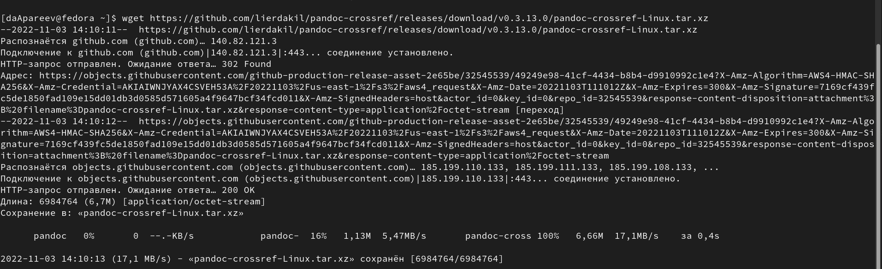

Распаковываю архивы pandoc, pandoc-crossref аналогично(рис.5 **¿fig:005?**). распаковка pandoc-crossref

Переношу pandoc и pandoc-crossref в удобный путь(рис.6 **¿fig:006?**). перенос pandoc и pandoc-crossref

Перехожу в папку arh-pc и обновляю git(рис.7 **¿fig:007?**). 

После перехожу в папку report четвертой лабораторной работы(рис.8 **¿fig:008?**). переход в папку report

Далее создаю файлы отчета в docx и pdf с помощью make(рис.9 **¿fig:009?**). 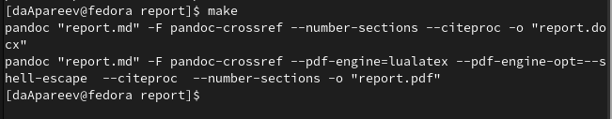

Открываю файл report.md с помощью любого текстового редактора gedit. Компилирую файл с отчетом. Загружаю отчет на GitHub.

# 6 Задания для самостоятельной работы

Копирую содержимое report в Л03-Апареев_отчет (рис.10 **¿fig:010?**). 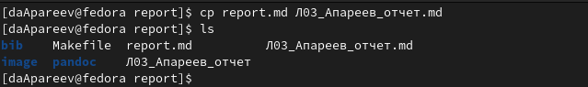

Редактирую файл md (рис.11 **¿fig:011?**). 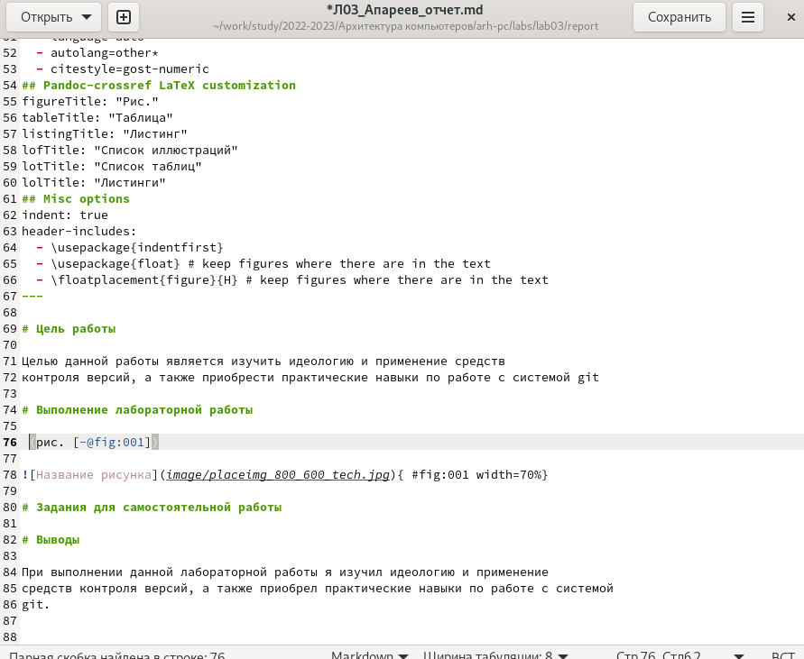

Создаю файлы docx pdf по отчету лабораторной работы (рис.12 **¿fig:012?**). 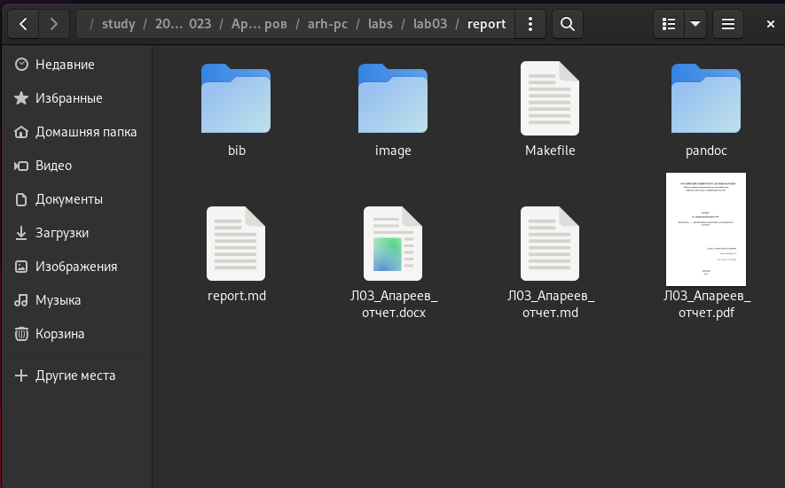

Добавляю файлы в git Сохраняю файлы в git Отправляю файлы на сервер (рис.13 **¿fig:013?**). 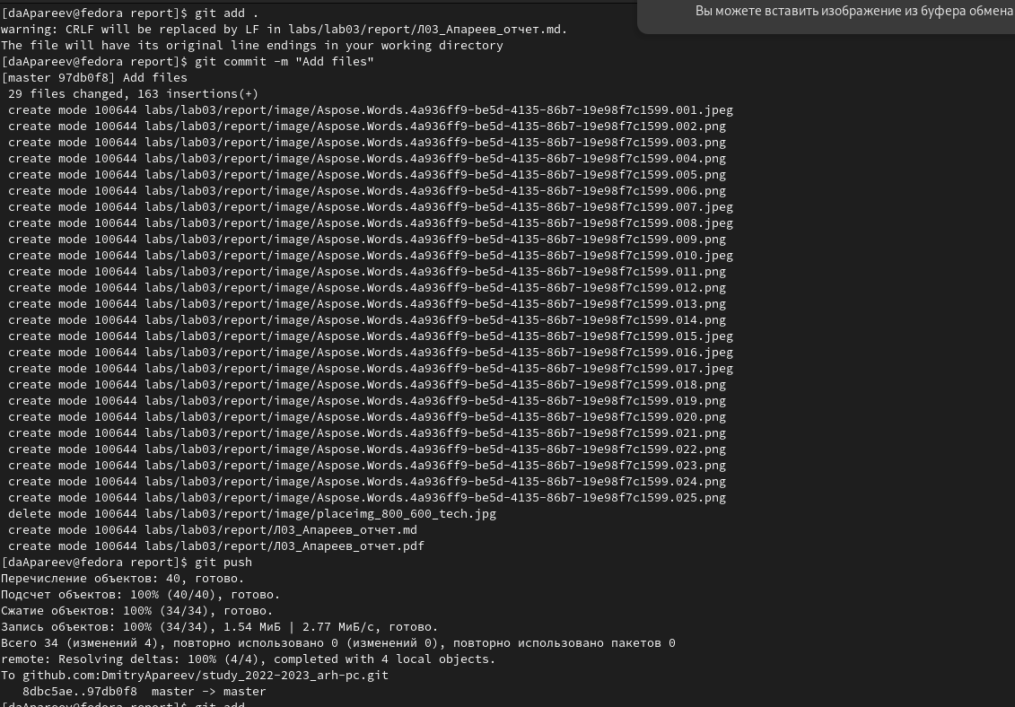

# 7 Вывод

В результате выполнения данной лабораторной работы я освоил процедуры оформления отчетов с помощью языка разметки Markdown.